Банк данных одаренных детей МБОУ «СОШ № 5 с. Нижнее Казанище»
2017/2018 уч. год
№ | Ф.И.О. ученика | Год рожде-ния | Класс | Адрес, телефон, email | Школа | Направление | Достижения всех уровней | Информация о дополнительном образовании | Фото | Ф.И.О.  педагога
1 | Хизриева Калимат Рустамовна | 25.02.04 | 8 «а» | 89289862618 | МБОУ «СОШ №5 с.Нижнее Казанище | Информатика | 3 место в школьном этапе Всероссийской олимпиады школьников по информатике |  | 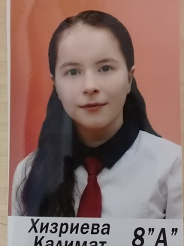 | Атакова Патимат Османовна
2 | Хизриев Азим Магомедович | 10.02.04 | 8 «а» | 89387823686 | МБОУ «СОШ №5 с.Нижнее Казанище | Информатика | 2 место в школьном этапе Всероссийской олимпиады школьников по информатике  3 место в международной олимпиаде проекта intolimp.org |  | 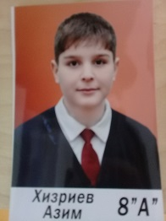 | Атакова Патимат Османовна
3 | Акамов Акам Гусейнович | 08.03.04 | 8 «а» | 89634281387 | МБОУ «СОШ №5 с.Нижнее Казанище | Информатика | 1 место в школьном этапе Всероссийской олимпиады школьников по информатике  3 место в мероприятии проекта videouroki.net "Олимпиада «ИКТ компетентность современного учителя»» |  | 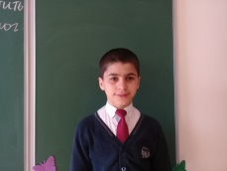 | Атакова Патимат Османовна
4 | Ягияев Ибрагим Ибрагимович | 28.07.04 | 8 «б» | 89288389050 | МБОУ «СОШ №5 с.Нижнее Казанище | Информатика | 3 место в школьном этапе Всероссийской олимпиады школьников по информатике |  | 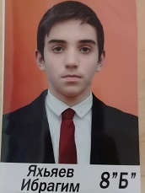 | Атакова Патимат Османовна
5 | Минатуллаев Насрутдин Абдурахманович | 23.09.02 | 9 «б» | 89640196465 | МБОУ «СОШ №5 с.Нижнее Казанище | Информатика  Математика | 3 место в международной олимпиаде проекта intolimp.org  1 место в школьном этапе Всероссийской олимпиады школьников по математике |  | 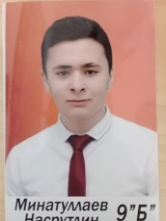 | Атакова Патимат Османовна  Абдурагимова Аминат Гамзатовнна
6 | Абдуллатипов Заур Мурадович | 22.12.00 | 11 | 89894616336 | МБОУ «СОШ №5 с.Нижнее Казанище | Информатика | 1 место в школьном этапе Всероссийской олимпиады школьников по информатике |  |  | Атакова Патимат Османовна
7 | Асельдерова Бурлият Анварбековна | 09.02.05 | 7 «а» |  | МБОУ «СОШ №5 с.Нижнее Казанище | Физика | 1 место в школьном этапе Всероссийской олимпиады школьников по физике |  | 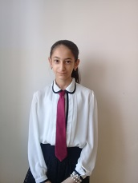 | Исламова Рабият Арсланхановна
8 | Шихов Тимур Гусейнович | 09.10.04 | 7 «б» |  | МБОУ «СОШ №5 с.Нижнее Казанище | Математика | 3 место в школьном этапе Всероссийской олимпиады школьников по математике |  | 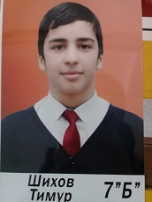 | Абдурагимова Аминат Гамзатовнна
9 | Тохтаров Хаютдин Тохтарович | 15.06.05 | 7 «б» |  | МБОУ «СОШ №5 с.Нижнее Казанище | Математика | 2 место в школьном этапе Всероссийской олимпиады школьников по математике | Республиканская тех.школа г.Махачкала | 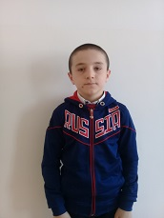 | Абдурагимова Аминат Гамзатовнна
10 | Акаева Хадижа Ахмедовна | 17.10.06 | 5 «б» |  | МБОУ «СОШ №5 с.Нижнее Казанище | Математика | 2 место в школьном этапе Всероссийской олимпиады школьников по математике |  | 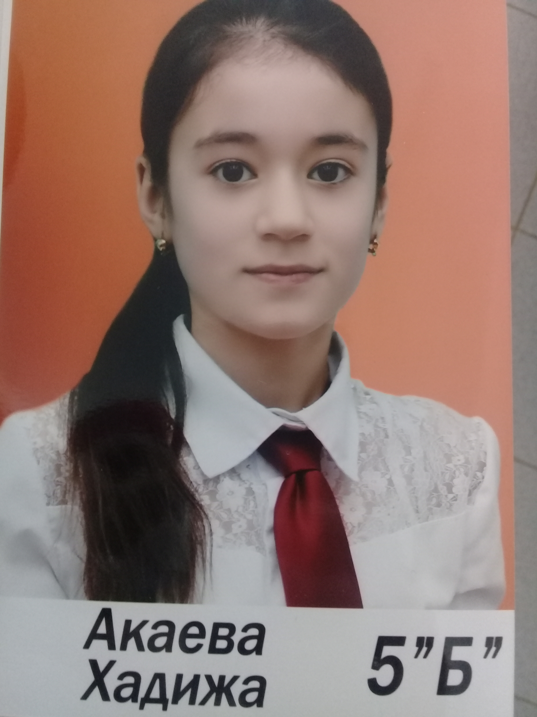 | Гамидова Аида Магомедовна
11 | Исаева Марьям Ахмедовна | 28.07.05 | 6 «б» |  | МБОУ «СОШ №5 с.Нижнее Казанище | Математика | 1 место в школьном этапе Всероссийской олимпиады школьников по математике |  | 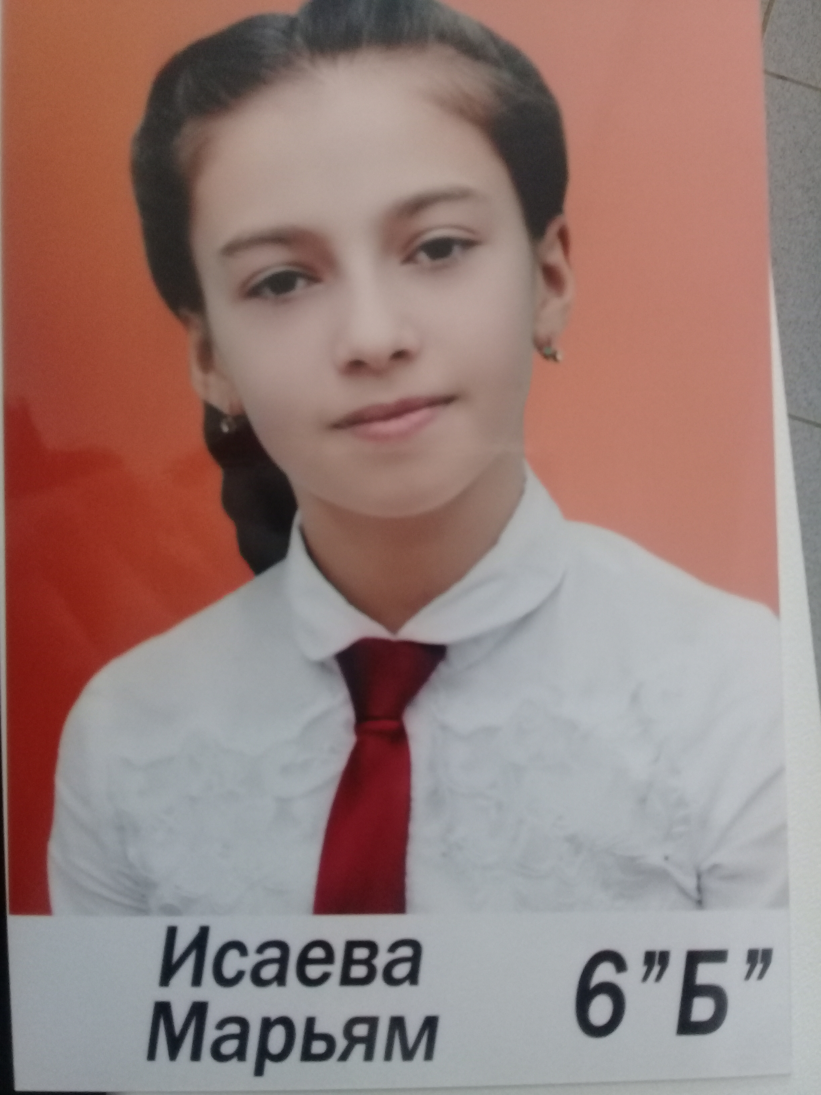 | Гамидова Аида Магомедовна
12 | Гамидов Абдулгамид Абдулбасирович | 24.12.04 | 7 «а» |  | МБОУ «СОШ №5 с.Нижнее Казанище | Математика | 1 место в школьном этапе Всероссийской олимпиады школьников по математике |  | 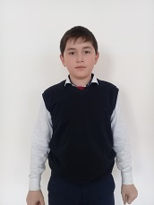 | Абдурагимова Аминат Гамзатовнна
13 | Гаджакаев Батыр Алиярбекович | 23.05.05 | 7 «а» |  | МБОУ «СОШ №5 с.Нижнее Казанище | Математика | 2 место в школьном этапе Всероссийской олимпиады школьников по математике |  | 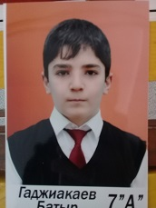 | Абдурагимова Аминат Гамзатовнна
14 | Абдурагимов Абдурагим  Магомедрасулович | 16.07.03 | 9 «а» | 89288323295 | МБОУ «СОШ №5 с.Нижнее Казанище | Математика | 3 место в школьном этапе Всероссийской олимпиады школьников по математике |  |  | Абдурагимова Аминат Гамзатовнна
15 | Алесгендерова Мадина  Садрутдиновна | 09.02.03 | 9 «а» |  | МБОУ «СОШ №5 с.Нижнее Казанище | Математика | 3 место в школьном этапе Всероссийской олимпиады школьников по математике |  | 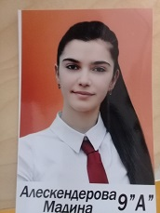 | Абдурагимова Аминат Гамзатовнна
16 | Гаджихановв Абдулмуслим  Абдуллаевич | 15.02.02 | 10 |  | МБОУ «СОШ №5 с.Нижнее Казанище | Математика | 2 место в школьном этапе Всероссийской олимпиады школьников по математике |  |  | Абдурагимова Аминат Гамзатовнна
17 | Алимурзаева Аида Оразаевна | 01.04.02 | 10 | 89604185380 | МБОУ «СОШ №5 с.Нижнее Казанище | Математика | 1 место в школьном этапе Всероссийской олимпиады школьников по математике |  |  | Абдурагимова Аминат Гамзатовнна

